Multiplicação com números negativos – Tomada de consciência
IMPORTANTE: Hoje, 05 de maio, faremos a nossa tomada de consciência por vídeo chamada em dois grupos:
11h10 Grupo 1: Betina, Isabel, Isabela, Letícia, Giordano, Arthur e Gabriel.
11h35 Grupo 2: Enzo, Jason, Lucas, Nícolas, Pedro Dantas, Pedro Macedo e Tiago.
Enquanto um grupo estiver em videoconferência, o outro grupo dará continuidade ao presente do dia das mães, fazendo os retângulos para os textos das mensagens e/ou palavras, medidas de folhas...

Roteiro para a videoconferência:

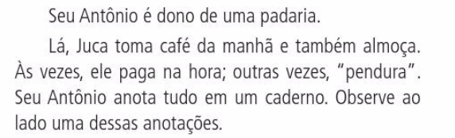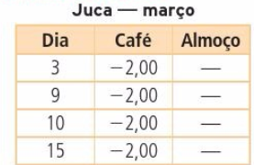
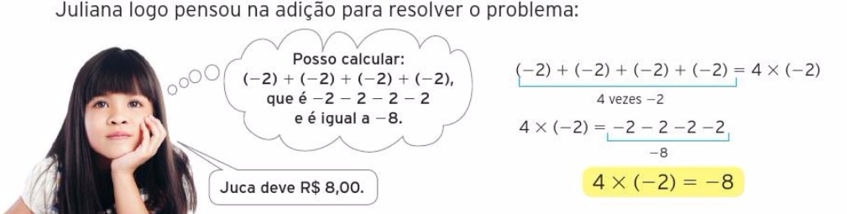

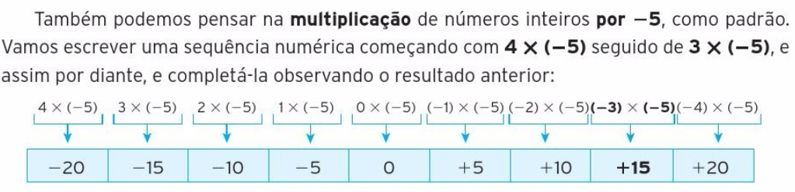
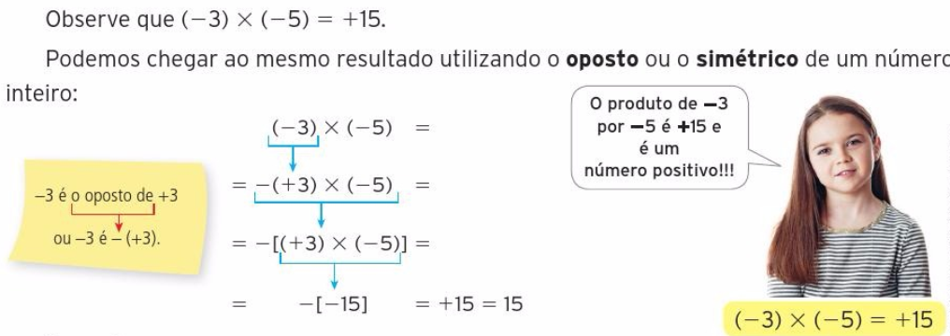

Propostas:
Após a leitura atenta do texto resolva:

- Explique em que situação o produto entre dois números será negativo.

- Que número aparece no visor da calculadora quando multiplicamos 31 406 por 2 385?
Agora, encontre estes produtos sem efetuar cálculos:
- (-31406) x (+2385) =
- (+31406) x (-2385) =
- (-31406) x (-2385) =
- (-2385) x (-31406) =
- (+2385) x (-31406) =

- Calcule mentalmente:
- ( + 11) . (+3) =
- (-1) . (-5) =
- (+9) . ( -7) =
- 0 . (-10) =
- (-60) . (+7) =
- (-11) . (+11) =
- (-16) . (-6) =
- (+60) . (-8) =

